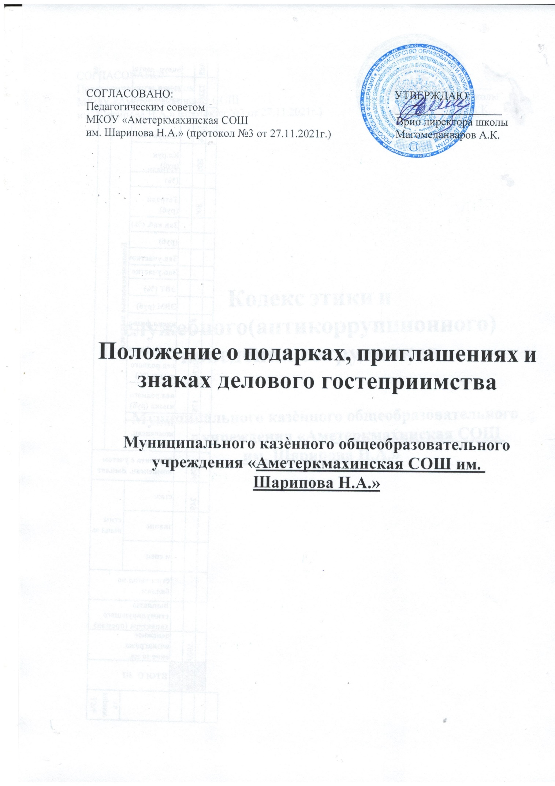

Общее положение
  - Положение «О порядке обмена деловыми подарками и знаками делового гостеприимства (далее Положение), разработано на основании:
- Гражданского кодекса Российской Федерации.
- Федерального закона от 25 декабря 2008 г. № 273-ФЗ «О противодействии коррупции».
- Указа Президента Российской Федерации от 2 апреля 2013 г. № 309 «О мерах по реализации отдельных положений Федерального закона «О противодействии коррупции».
  - Антикоррупционной политики МКОУ «Аметеркмахинская СОШ им. Шарипова Н.А.» (далее «общеобразовательная организация»).

Запрет на прием и передачу подарков

  - Работник общеобразовательной организации не может принимать подарки от лиц, стремящихся добиться официальных действий или установления деловых отношений с сотрудником ОО, а также от лиц, чьи интересы могут в значительной степени зависеть от работника, получающего подарок.
  - Работнику общеобразовательной организации недопустимо получать подарки в благодарность за совершение каких-либо действий, которые входят в должностные обязанности, в том числе пожертвования, ссуду, деньги, услуги, а также оплату развлечений, отдыха, транспортных расходов и т.д.
  - Работнику общеобразовательной организации недопустимо дарение государственным служащим в связи с их должностным положением или в связи с исполнением ими служебных обязанностей подарков, за исключением обычных подарков, стоимость которых не превышает трех тысяч рублей, статья 575 Гражданского кодекса Российской Федерации.
  - В соответствии со статьей 17 Федерального закона от 27 июля 2004 года N 79-ФЗ «О государственной гражданской службе Российской Федерации» гражданским служащим запрещено в связи с исполнением должностных обязанностей получать вознаграждения от физических и юридических лиц (подарки, денежное вознаграждение, ссуды, услуги, оплату развлечений, отдыха, транспортных расходов, иные вознаграждения). Такие подарки гражданские служащие не могут принимать даже для последующей их передачи в собственность государственного органа. Исключение сделано лишь для подарков, получаемых гражданским служащим в связи с протокольными мероприятиями, со служебными командировками и с другими официальными мероприятиями.

  - Работнику общеобразовательной организации запрещено делать предложения и попытки передачи проверяющим любых подарков, включая подарки, стоимость которых составляет менее трех тысяч рублей.

Ограничение использования должностного положения

  - Работники общеобразовательной организации не вправе использовать служебное положение в личных целях, включая использование имущества ОО, в том числе:
- для получения подарков, вознаграждения и иных выгод для себя лично и других лиц в обмен на оказание ОО каких-либо услуг, осуществления либо неосуществления определенных действий, передачи информации, составляющей служебную тайну;
- для получения подарков, вознаграждения и иных выгод для себя лично и других лиц в процессе ведения хозяйственных дел общеобразовательной организации , в т.ч. как до, так и после проведения переговоров о заключении гражданско-правовых договоров и иных сделок;
- для получения услуг, кредитов от аффилированных лиц, за исключением кредитных учреждений или лиц, предлагающих аналогичные услуги или кредиты третьим лицам на сопоставимых условиях в процессе осуществления своей деятельности (аффилированные лица - физические и (или) юридические лица, способные оказывать влияние на деятельность физических и (или) юридических лиц и признаваемые таковыми в соответствии с антимонопольным законодательством Российской Федерации).
  - Работникам общеобразовательной организации запрещено принимать или передавать подарки либо услуги в любом виде от обучающихся, родителей (законных представителей) или третьих лиц в качестве благодарности за совершенную услугу или данный совет. Получение денег в качестве подарка в любом виде строго запрещено, вне зависимости от суммы.
  - Общеобразовательная организация не приемлет коррупции. Подарки не должны быть использованы для дачи/получения взяток или коррупции во всех ее проявлениях.
  - Работник общеобразовательной организации, которому при выполнении должностных обязанностей предлагаются подарки или иное вознаграждение как в прямом, так и в косвенном виде, которые способны повлиять на подготавливаемые и/или принимаемые им решения или оказать влияние на его действия (бездействие), должен:
- отказаться от них и немедленно уведомить своего непосредственного руководителя о факте предложения подарка (вознаграждения);
- по возможности исключить дальнейшие контакты с лицом,

предложившим подарок или вознаграждение, если только это не связано со служебной необходимостью;
- в случае, если подарок или вознаграждение не представляется возможным отклонить или возвратить, передать его с соответствующей служебной запиской для принятия соответствующих мер руководству общеобразовательной организации и продолжить работу в установленном в ОО порядке над вопросом, с которым был связан подарок или вознаграждение.

Порядок обмена деловыми подарками и знаками делового гостеприимства

  - Для установления и поддержания деловых отношений и как проявление общепринятой вежливости работники Общеобразовательной организации могут презентовать друг другу, третьим лицам и получать от них представительские подарки. Под представительскими подарками понимаются сувенирная продукция, цветы, кондитерские изделия и аналогичная продукция, на сумму, не превышающую 3000 рублей.
  - В случае, если стоимость подарка превышает 3000 рублей, работник должен действовать по алгоритму, установленному в п. 3.4. настоящего Положения.

Заключительные положения

  - Настоящее Положение может быть пересмотрено как по инициативе работников, так и по инициативе администрации общеобразовательной организации.

